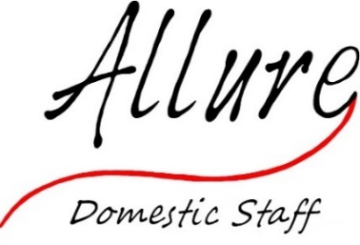
Allure Domestic Staff è un'agenzia che si occupa di ricerca e selezione di personale domestico.
Vi proponiamo personale referenziato e qualificato, anche in lingua inglese e che abbia maturato una significativa esperienza in Famiglia. Selezioniamo:
Tate - Colf – Maggiordomi - Tutor doposcuola - Coppie di domestici - Badanti - Puericultrici ...
***
Attraverso un colloquio formativo possiamo individuare le vostre esigenze e presentarvi i candidati più idonei in tempi ragionevolmente brevi, presso la nostra sede o la vostra abitazione.
Incluso nel costo di ricerca, offriamo:
- Formazione a domicilio gratuita per i vostri collaboratori, sui temi della gestione della casa (pulizie, cucina, stiro...) o del bambino (momento del gioco, compiti, bisogni e routine del neonato...) e corsi di lingua italiana, per facilitare l’interazione con il personale domestico.
- Garanzia di sei mesi, successivi l'assunzione, per la sostituzione eventuale dei candidati.
Vi ricordiamo lo sconto del 15% per gli iscritti all’Ordine.

Contatti:
Lucia Perazzi
www.alluremilano.com - info@alluremilano.com
Tel. + 39 3474841375

